Martes
22
de marzo

Tercero de Primaria
Ciencias Naturales

Recordemos las erres y más…

Aprendizaje esperado: explica la importancia de cuidar la naturaleza, con base en el mantenimiento de la vida.

Énfasis: identifica estrategias que contribuyen al cuidado del ambiente: reducir, reusar, reciclar, reverdecer y rechazar. Repaso.

¿Qué vamos a aprender?

Aprenderás a explicar la importancia de cuidar la naturaleza, con base en el mantenimiento de la vida.

¿Qué hacemos?

Veamos, encuentro dos coincidencias, hay dos letras que están en todas las palabras, la primera es la A, pero no vimos ningún tema relacionado con esa letra ¡la otra letra que está en todas las palabras es la letra R y hablamos de la letra R cuando vimos las 5 erres!

En la sesión de hoy vamos a hablar de las cinco erres. Una propuesta sobre hábitos de consumo, la cual ofrece estrategias para el manejo de los residuos que se producen todos los días en nuestro hogar o en la industria, propiciando que seamos más sustentables con el ambiente y reduzcamos el volumen de basura generada.
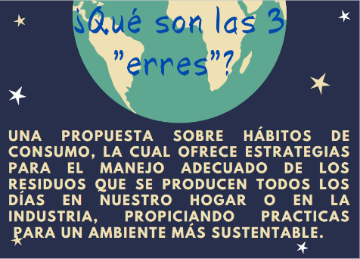

Disminuir el consumo de productos y energía, ya que se relacionan directamente con los desechos que generamos.

Antes de desechar las cosas, usemos nuestra imaginación para darles un segundo uso.

Rescatar el material del que está hecho un producto y entregarlo para convertirlo en un producto nuevo.

Evitar comprar o usar productos elaborados con unicel o plástico o, bien, aquellos con muchas envolturas.

Transformar y aprovechar el medio, recuperando los espacios verdes.

Ahora, todos los objetos que nos rodean o que usamos diariamente, tienen un “destino” relacionado con cada R antes de convertirse en basura, ¿Te parece si revisamos con cuál de las erres está más relacionado?

Tengo estas tarjetas me ayudarás a relacionarlas con alguna de las erres que proponemos.

Tengo una imagen de electricidad.

Me parece que es energía, algo cuyo consumo debemos reducir y evitar su desperdicio. Para eso debemos aprovechar la luz natural al máximo realizando tareas, leyendo o trabajando durante la mañana y la tarde, así como apagar las luces cuando no las estemos utilizando.

Reducir.
Uso de automóvil.
Combustible.
Electricidad.
Agua.
Energía.

Reusar.
Juguetes.
Bolsas.
Ropa.
Libros.
Cuadernos.
Muebles.

Reciclar:
Plásticos.
Latas de metal.
Botellas de vidrio.
Papel.
Periódico.

Rechazar:
Bolsas de plástico.
Popotes.
Platos, vasos y cubiertos desechables.
Contenedores de comida desechables.

Reverdecer:

Un espacio en la sala.
Composta.
Pequeños jardines.
Pabellones en la calle.
Banquetas.

Cuáles son las acciones que ya realizas sin identificar que son parte de las erres, cuáles llevan a cabo plenamente conscientes de que están siguiendo una estrategia y, además, cuáles están pendientes de seguir.

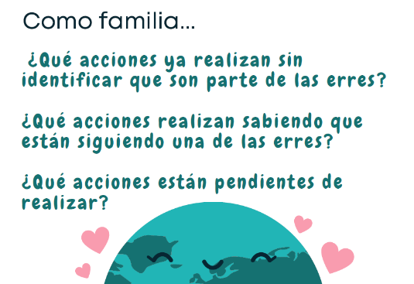

Además, son dos cosas importantes:

- Con alguna acción debemos comenzar.
- Necesitamos de la participación de todos.

Acompáñame a leer un cuento sobre un niño llamado Liam que decidió comenzar de poco a poco y con mucho esfuerzo y dedicación.

El jardín curioso.

Peter Brown.

Érase una vez una ciudad sin jardines, ni árboles, ni plantas de ninguna clase. La mayoría de sus habitantes pasaban los días encerrados en sus casas. Como se pueden imaginar, era un lugar muy triste. Sin embargo, había un chico al que le encantaba estar fuera de casa, incluso en los días que lloviznaba, mientras los demás se quedaban en casa, se podían imaginar a Liam chapoteando alegremente por la calle.

Uno de esos días, Liam hizo un montón de descubrimientos sorprendentes, estaba paseando por los alrededores de la antigua línea del ferrocarril que ya no funcionaba, cuando descubrió que había una escalera oscura que subía hacia las vías.
Liam subió corriendo las escaleras, empujó la puerta y salió a las vías. Lo último que habría esperado encontrar allí arriba eran plantas y flores silvestres, pero cuando se fijó mejor se dio cuenta de que se estaban muriendo, les hacía falta un jardinero.

Es verdad que Liam no era jardinero, pero sabía que podía ayudarlas, así que a la mañana siguiente volvió a las vías y se puso manos a la obra. Las flores estuvieron a punto de morir ahogadas, y, además, Liam tuvo algunos problemas con la poda, pero las plantas esperaron pacientemente a que el chico fuera adquiriendo destreza en el arte de la jardinería.

Con el paso de las semanas, Liam empezó a sentirse como un verdadero jardinero, y las plantas empezaron a sentirse como un verdadero jardín.

La mayoría de los jardines no se mueven nunca de su sitio. Pero este no era un jardín normal y corriente, con kilómetros y kilómetros de vías por delante, el jardín se moría de impaciencia por explorar su entorno. Las primeras en moverse fueron las pequeñas malas hierbas, más resistentes y los musgos. Aparecieron cada vez más lejos, a lo largo de las vías y el resto de las plantas más delicadas, los siguieron de cerca.

Después de haber pasado la primavera, el verano y el otoño con el jardín, el invierno interrumpió la presencia de Liam en las vías. Durante esta estación cayó un grueso manto de nieve y por primera vez desde que se había convertido en jardinero, Liam no podía visitar las plantas.

Pero en lugar de pasarse el invierno preocupado por el jardín, Liam lo pasó preparándose para la primavera, después de tres meses de frío, finalmente comenzó a fundirse la nieve y Liam cargó sus nuevas herramientas de jardinero hacia las vías.

El invierno había hecho mella en el jardín, pero gracias a los preparativos de Liam, a sus nuevas y útiles herramientas y a la ayuda del Sol, las plantas despertaron pronto de su sueño invernal.

El jardín siempre había querido explorar el resto de la ciudad, y aquella primavera finalmente podría emprender la marcha. Como la vez anterior las pequeñas malas hierbas, más resistentes y los musgos salieron primero. Aparecieron cada vez más lejos de las vías y el resto de las plantas más delicadas las siguieron de cerca.

El jardín sentía especial curiosidad por las cosas viejas y olvidadas.

Algunas plantas aparecieron donde no debían.

Otras aparecieron misteriosamente todas de golpe.

Pero la aparición más sorprendente de todas fue la de los nuevos jardineros.

Muchos años después, las flores y plantas crecían por toda la ciudad, pero de entre todos los nuevos jardines, el favorito de Liam era aquel donde empezó todo.

“A veces parece imposible que la naturaleza pueda prosperar en una ciudad de hormigón, ladrillos y acero. Pero cuanto más he viajado y me he fijado en el mundo que me rodea, más me he dado cuenta de que la naturaleza siempre explora con entusiasmo aquellos lugares que nosotros hemos olvidado, podemos encontrar flores y campos, y hasta pequeños bosques, que crecen de forma natural en todas las ciudades, solo tenemos que buscarlos”.

Espero te haya gustado el cuento y recordaras la importancia de las 5 R’s

Debes saber qué hacer para generar menos residuos, aprender qué hacer con ellos y no convertirlos en basura.

Ten presente que entre más sabes, tomas mejores decisiones.

Estamos en un momento crucial para nuestro planeta, cada acción cuenta y aunque seamos niños y niñas de 8 años, podemos participar.

Si te es posible consulta otros libros y comenta el tema de hoy con tu familia.

¡Buen trabajo!

Gracias por tu esfuerzo.

Para saber más:
Lectura

https://www.conaliteg.sep.gob.mx/primaria.html

